Лекция на тему Тепловой двигатель. КПД тепловых двигателей.
Тепловой двигатель – устройство, в котором внутренняя энергия топлива превращается в механическую.
КПД (коэффициент полезного действия) – это отношение полезной работы, совершенной данным двигателем, к количеству теплоты, полученному от нагревателя.
$$кпд=\frac{Т_{1}-Т_{2}}{Т_{1}}100\%$$
$$Т_{1}-температура нагревателя, Т_{2}-температура холодильника.$$
Цикл Карно – это идеальный круговой процесс, состоящий из двух адиабатных и двух изотермических процессов. Состоит из двух изотерм и двух адиабат. КПД цикла Карно – максимальный КПД теплового двигателя.
Для примера рассмотрим газ, находящийся в цилиндре под поршнем. Очевидно, что для того, чтобы привести поршень в движение, необходима разность давления по обе стороны поршня. В тепловых двигателях эта разность достигается путем повышения температуры газа. Нагретый газ обладает достаточно большой внутренней энергией и, расширяясь, совершает работу.
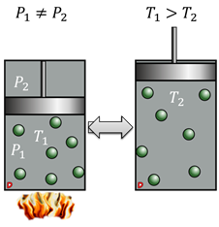
Однако, по мере расширения газ охлаждается, теряя свою внутреннюю энергию. Конечно, для нормальной работы двигателя необходима цикличность. То есть, после совершения работы, газ необходимо перевести в первоначальное состояние.
Итак, принципиальная схема работы теплового двигателя такова: от нагревателя рабочему телу (то есть газу) передается некоторое количество теплоты.
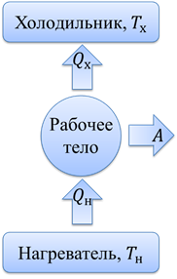
Под этим подразумевается сжигание топлива, в результате которого температура газа повышается на сотни градусов. Внутренняя энергия газа увеличивается и, за счет неё он совершает работу до тех пор, пока не охладится до температуры холодильника (роль холодильника, как правило, выполняет окружающая среда). Очевидно, что газ не может потерять всю свою внутреннюю энергию (если только не охладится до абсолютного нуля). Поэтому, некоторое количество теплоты будет передано холодильнику.
Важными характеристиками теплового двигателя являются следующие величины: количество теплоты, полученное от нагревателя, температура нагревателя (то есть температура образовавшегося газа), температура холодильника, количество теплоты, переданное холодильнику и полезная работа. Полезная работа определяется как разность между количеством теплоты, полученным от нагревателя и количеством теплоты, отданном холодильнику:
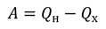
Конечно же, любой двигатель характеризуется такой величиной как коэффициент полезного действия. Для теплового двигателя коэффициент полезного действия равен отношению совершенной двигателем работы к количеству теплоты, полученному от нагревателя:
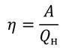
Если мы подставим в это уравнение выражение для полезной работы, то убедимся, что КПД теплового двигателя не может быть больше единицы (то есть не может превышать 100%):
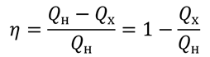
Для наглядности мы можем изобразить графически работу теплового двигателя.
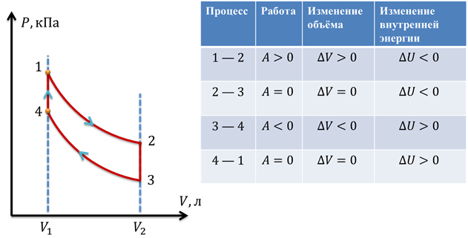
Законы термодинамики позволяют вычислить максимальный возможный КПД для данного теплового двигателя. Впервые это сделал ученый и инженер Сади Карно. Карно справедливо рассудил, что максимальный КПД будет у идеализированной тепловой машины. В этой тепловой машине рабочим телом был идеальный газ, а цикл состоял из двух изотерм и двух адиабат:
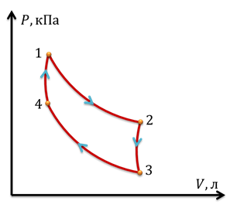
Таким образом, цикл Карно описывает максимальную возможную работу газа с минимальными потерями энергии. Итак, максимальный возможный КПД данной тепловой машины определяется отношением разности температуры нагревателя и температуры холодильника к температуре нагревателя:
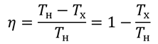
Необходимо отметить, что в данном уравнении следует использовать абсолютную температурную шкалу. Как видно из формулы, и этот КПД не может быть больше единицы, если только температура холодильника не равна абсолютному нулю. Исходя из всего выше перечисленного, мы можем заключить следующее: КПД любого теплового двигателя не может превышать КПД идеального теплового двигателя.
Двигатель внутреннего сгорания – двигатель, в котором топливо сгорает непосредственно в рабочей камере (внутри) двигателя.
Реактивный двигатель – двигатель, создающий необходимую для движения силу тяги посредством преобразования внутренней энергии топлива в кинетическую энергию реактивной струи рабочего тела.
Нагреватель – устройство, от которого рабочее тело получает энергию, часть которой идет на совершение работы.
Холодильник – тело, поглощающее часть энергии рабочего тела (окружающая среда или специальные устройства для охлаждения и конденсации отработанного пара, т.е. конденсаторы).
Рабочее тело - тело, которое расширяясь, совершает работу (им является газ или пар)

